1.2.1. Lịch sử phát triển của Joomla
Joomla! là "sản phẩm anh em" với Mambo giữa tập đoàn Miro của Úc (hãng đang nắm giữ Mambo), với phần đông những người phát triển nòng cốt.
Ban đầu công ty Miro của Úc (tiếng Anh: Miro Software Solutions) đã phát triển Mambo theo dạng ứng dụng mã nguồn đóng. Đến tháng 4 năm 2001, công ty đã thông qua một chính sách bản quyền kép, nghĩa là phát hành Mambo theo cả giấy phép GPL.
Mọi thứ vẫn tiến triển bình thường cho đến trước khi xảy ra tranh chấp về mặt pháp lý vào năm 2003. Vụ việc dẫn tới ý tưởng Mambo cần phải được bảo vệ bởi một tổ chức phi lợi nhuận. Nhưng những nhà phát triển không hài lòng về cơ cấu của Quỹ tài trợ Mambo. Andrew Eddie, người lãnh đạo nhóm phát triển, trong một lá thư gửi cộng đồng, đã chia sẻ những lo lắng của mình về Quỹ tài trợ Mambo và mối quan hệ của nó tới cộng đồng. Ông viết: "...Chúng tôi cho rằng tương lai của Mambo nên được quản lý, điều chỉnh bởi những yêu cầu của người sử dụng và khả năng của những nhà phát triển. Trong khi đó, Quỹ tài trợ Mambo lại được thiết kế nhằm trao quyền điều khiển cho Miro, một thiết kế ngăn cản sự hợp tác giữa Quỹ tài trợ và cộng đồng...". Bởi vậy vào ngày 17 tháng 8 năm 2005, toàn bộ đội phát triển nòng cốt của Mambo đã rời khỏi dự án trong khi đang làm việc với phiên bản 4.5.3.
Nhờ sự trợ giúp của Trung tâm Luật Tự do Phần mềm (Software Freedom Law Center - SFLC), 20 thành viên nòng cốt cũ của Mambo đã thành lập một tổ chức phi lợi nhuận khác lấy tên là Open Source Matters, để hỗ trợ về mặt tổ chức, pháp lý và kinh phí cho dự án mã nguồn mở còn chưa được đặt tên của họ. Cùng lúc đó, nhóm phát triển cũng lập một website lấy tên OpenSourceMatters để phân phối thông tin tới những người sử dụng, những người phát triển, những người thiết kế và cộng đồng Joomla nói chung. Người đứng đầu dự án chính là Andrew Eddie, còn được biết đến với tên gọi "Sếp trưởng".
Ngay ngày hôm sau, 1000 người đã gia nhập diễn đàn OpenSource-Matters, hầu hết các bài viết cho diễn đàn đều khuyến khích và đồng tình với hành động của Nhóm Phát triển. Tin trên đã nhanh chóng được đăng tải trên các tạp chí newsforge.com, eweek.com và ZDnet.com.
Trong một thông báo của Eddie 2 tuần sau đó, các nhóm đã được tổ chức lại và cộng đồng Joomla! tiếp tục tăng trưởng. Tới ngày 1 tháng 9 năm 2005 tên mới của dự án đã được thông báo cho khoảng 3000 người theo dõi đội Phát triển và đến ngày 16 tháng 9 thì họ cho ra đời Joomla! 1.0.

1.2.2. Các phiên bản của Joomla
- Dòng phiên bản 1.0.x
- Phiên bản đầu tiên của Joomla! là phiên bản Joomla! 1.0 (hay Joomla! 1.0.0) có nguồn gốc từ Mambo 4.5.2.3 (đã bao gồm thêm nhiều bản vá bảo mật và sửa lỗi). Các phiên bản tiếp theo có dạng 1.0.x
- Điểm mạnh của Joomla! 1.0.x: Có một số lượng rất lớn các thành phần mở rộng (module/component); thành phần nhúng (mambot); giao diện (template).
- Dòng phiên bản 1.5.x
- Phiên bản Joomla! 1.5 là phiên bản cải tiến từ Joomla! 1.0.x (phần mã được viết lại hoàn toàn, tuy nhiên vẫn giữ cách hành xử như cũ) được coi như Mambo 4.6. Joomla! 1.5 tiếp tục duy trì một giao diện người sử dụng đơn giản (nhìn và cảm nhận - look and feel).
- Cả Joomla! 1.5 và Mambo 4.6 đều hỗ trợ đa ngôn ngữ. Joomla! thì sử dụng file định dạng ".ini" để lưu các thông tin chuyển đổi ngôn ngữ, còn Mambo thì sử dụng file định dạng ".gettext". Joomla 1.5 hỗ trợ tất cả các ngôn ngữ có tập ký tự được biểu diễn bằng bảng mã UTF-8.
- Joomla! 1.5 cũng bao gồm các đặc tính mới như các mô hình chứng thực (LDAP, Gmail...), hỗ trợ mô hình khách-chủ xml-rpc. Nó cũng hỗ trợ các trình điều khiển cơ sở dữ liệu dành cho MySQL 4.1+ (trên nền PHP 5) và tăng cường hỗ trợ cho MySQL 5, cũng như hỗ trợ các loại cơ sở dữ liệu khác.
- Điểm mạnh của Joomla! 1.5: Phần quản trị Website có sử dụng công nghệ Web 2.0, một số tính năng được cải tiến hơn so với Joomla 1.0.x.

1.2.3. Cấu trúc của Joomla

Hình 1.2 Cấu trúc của Joomla
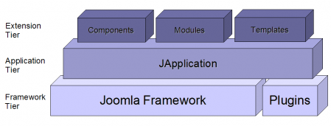
Joomla! 1.5 gồm có 3 tầng hệ thống. Tầng dưới cùng là mức nền tảng, chứa các thư viện và các plugin (còn được biết với tên gọi mambot). Tầng thứ hai là mức ứng dụng và chứa lớp JApplication. Hiện tại tầng này gồm 3 lớp con: JInstallation, JAdministrator và JSite. Tầng thứ ba là mức mở rộng. Tại tầng này có các thành phần (component), mô đun (module) và giao diện (template) được thực thi và thể hiện.

1.2.4. Những ứng dụng thực tiễn của Joomla!
Joomla! đã được sử dụng trên khắp thế giới, đã được ứng dụng xây dựng các website từ đơn giản như website cá nhân cho đến các ứng dụng website phức tạp. Sau đây là một số ứng dụng có thể xây dựng bằng Joomla!
- Các cổng thông tin điện tử hoặc các website doanh nghiệp.
- Thương mại điện tử trực tuyến.
- Báo điện tử, tạp chí điện tử.
- Website của các doanh nghiệp vừa và nhỏ.
- Website của các cơ quan, tổ chức phi chính phủ.
- Website các trường học.
- Website của gia đình hay cá nhân.
- Và nhiều ứng dụng khác nữa....

1.2.5. Các giải thưởng Joomla dành được
- Tháng 10 năm 2005, Dự án mã nguồn mở/ Linux tốt nhất tại triễn lãm LinuxWorld 2005 ở Anh.
- Tháng 10 năm 2006, Dự án mã nguồn mở/ Linux tốt nhất tại triễn lãm LinuxWorld 2006 ở Anh.
- Tháng 11 năm 2006, Hệ quản trị nội dung mã nguồn mở tốt nhất[8] do Packt Publishing công bố.
- Tháng 10 năm 2007, Hệ quản trị nội dung mã nguồn mở PHP tốt nhất do Packt Publishing trao tặng.

1.2.6. Các website hỗ trợ Joomla
- Các website hỗ trợ Joomla! bằng tiếng Việt.
- http://joomlaviet.org - Website & Diễn đàn hỗ trợ Joomla! đầu tiên của người Việt Nam.
- http://vinaora.com - Website hướng dẫn cấu hình, cài đặt, bảo mật... cho Joomla!
- http://www.buaxua.vn - Website hướng dẫn thiết kế trang web bằng Joomla!
- Các website hỗ trợ Joomla! bằng tiếng Anh.
- http://joomla.org - Website chính của Joomla!
- http://demo.joomla.org - Website trình diễn tính năng của Joomla! phiên bản phát hành mới nhất.
- http://help.joomla.org - Website trợ giúp Joomla!
- http://docs.joomla.org - Trang Wiki hỗ trợ sử dụng Joomla!

http://forum.joomla.org - Diễn đàn trao đổi, thảo luận về Joomla

1.2.7 Cài đặt joomla 1.5.x
Sử dụng các gói phần mềm có sẵn hiện nay, hiện nay có rất nhiều gói phần mềm có khá đầy đủ những thứ cần thiết để chạy 1 web server như : AppServ, EasyPHP và XAMPP, bạn có thể lựa chọn gói thích hợp với mình nhất
ở đây ta sử dụng gói phần mềm XAMPP
Cách cài đặt như sau:
* Chạy chương trình cài đặt XAMPP Installer, khi xuất hiện bảng chọn ngôn ngữ, chọn English và nhấn Ok.
* Khi xuất hiện bảng Welcome to the Xampp Setup Wizard, nhấn Next.
* Trong License Agrement chọn I accept the Agreement, nhấn Next.
* Trong Select Destination Location, chọn nơi cài đặt Xampp. Lưu ý ở bước này nên chọn ổ đĩa khác với ổ đĩa cài Windows để sau này dễ cài đặt cấu hình cho Xampp. Chọn đường dẫn là D:\xampp (cài trên thư mục xampp của ỗ dĩa D).

Hình 1.3. Cài đặt Xampp
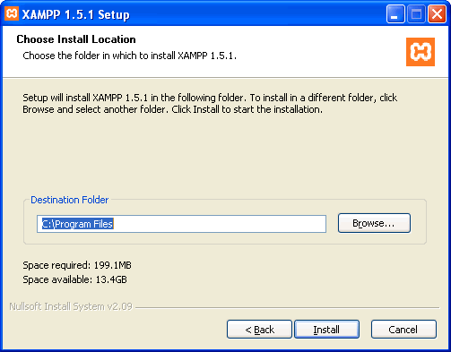
* Trong XAMPP Options, để nguyên mặc định của Xampp và nhấn Install.
* Chương trình sẽ tiến hành cài đặt và sau cùng nhấn Finish để kết thúc việc cài đặt, chương trình sẽ hỏi bạn có muốn mở bảng điều khiển của Xampp hay không, hãy chọn No vì chúng ta cần chỉnh thêm một vài thông số nữa.
Thư mục gốc (Web Root) để chứa các trang web mặc nhiện của Xampp là ….\xampp\htdocs. Tất cả các Website hoặc thư mục chứa Website đều phải được đặt vào thư mục Web Root (htdocs) thì mới hoạt động được

Hình 1.4. Cài đặt Xampp

.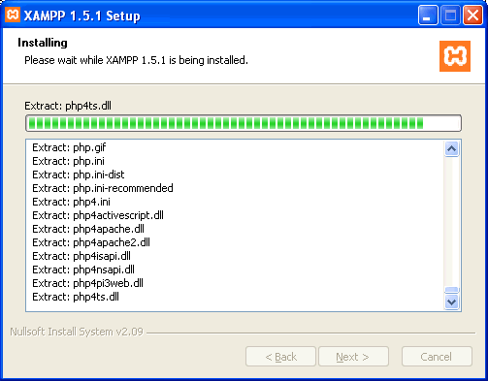
Nếu muốn bạn có thể thay đổi thư mục Web Root, bạn nên tạo một thư mục Web Root khác nằm ở bên ngoài thư mục Xampp để dễ sử dụng.
Thí dụ tạo thư mục Web Root nằm ở ổ dĩa D: có tên là WWW bằng cách mở File httpd.conf nằm trong thư mục cài đặt Xampp D:\xampp\apache\conf\ (D:\xampp\apache\conf\httpd.conf) bằng chương trình Notepad hoặc bất cứ chương trình soạn thảo văn bản nào. Tìm đến dòng DocumentRoot "D:/xampp/htdocs" sửa lại thành DocumentRoot "D:/www" và dòng <Directory "D:/xampp/htdocs"> sửa lại thành <Directory "D:/www">, Save và đóng File này lại. Lưu ý dấu sổ / và \ của đường dẫn phải chính xác.
Mở bảng điều khiển của chương trình Xampp bằng cách nhấn đúp chuột vào Icon XAMPP Control Panel nằm trên Desktop. Nếu xuất hiện bảng xuất hiện bảng Windows Security Alert thì chọn Unblock.
Trong bản điều khiển Xampp, chọn Start để khởi động Apache và MySQL. Nhấn vào nút X (góc trên bên phải) để tắt bảng điều khiển, bạn có thể mở bảng điều khiển này bất cứ lúc nào bằng cách nhấn chuột và biểu tượng của Xampp nằm ở khay hệ thống (góc dưới bên phải màn hình).

Hình 1.5. Chạy chương trình Xampp
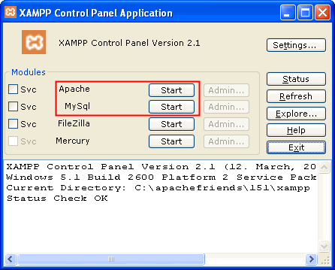

Sau khi cài đặt XAMPP xong ta tiến hành cài joomla.
Giải nén gói cài đặt ta đã tải về vào thư mục nơi cài webserver ( điều này phụ thuộc vào gói cài đặt mà ta chọn ), trong trường hợp của XAMPP thì thư mục đó có đường dẫn là : .......\xampp\htdocs\
Đối với các bạn cấu hình PHP và MySQL chung với IIS ( webserver của windows ) thì thư mục thường sẽ là C:/Inetpub/wwwroot/
Sau khi giải nén mở trình duyệt Web gõ vào địa chỉ http://localhost/ (cài trên localhost) để vào trang cài đặt
Màn hình cài đặt xuất hiện và bạn có thể chọn một ngôn ngữ trong quá trình đặt:

Hình 1.6. Cài đặt Joomla
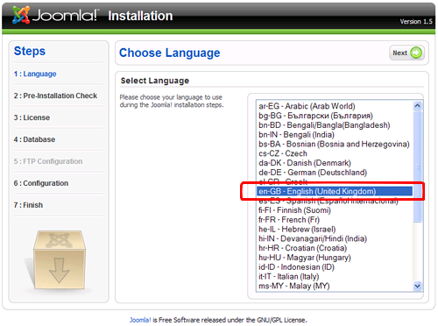

Sau khi chọn ngôn ngữ nhấn next để tiếp tục

Hình 1.8 Cấu hình Joomla
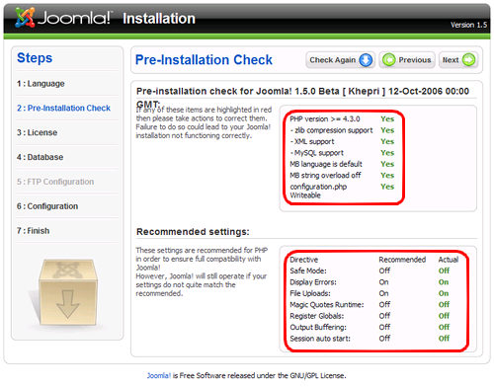

Nếu các giá trị kiểm tra có màu xanh thì OK. Nếu các giá trị kiểm tra có màu đỏ thì bạn cần hỏi bộ phận Hỗ trợ kỹ thuật của Server. Bạn vẫn có thể tiếp tục cài đặt tuy nhiên một số chức năng có thể sẽ không hoạt động.
Nhấn Next để sang bước tiếp theo:

Hình 1.9. Cài đặt Joomla
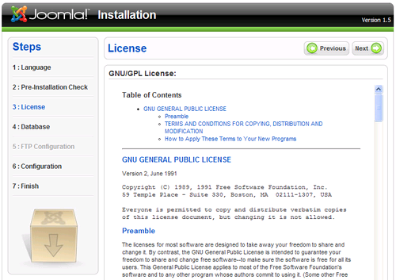

Bạn nên dành một chút thời gian để đọc các thông tin về bản quyền này. Sau đó nhấn next để chuyển sang bước tiếp theo:

Hình 1.10 Cài đặt Joomla (tiếp theo)
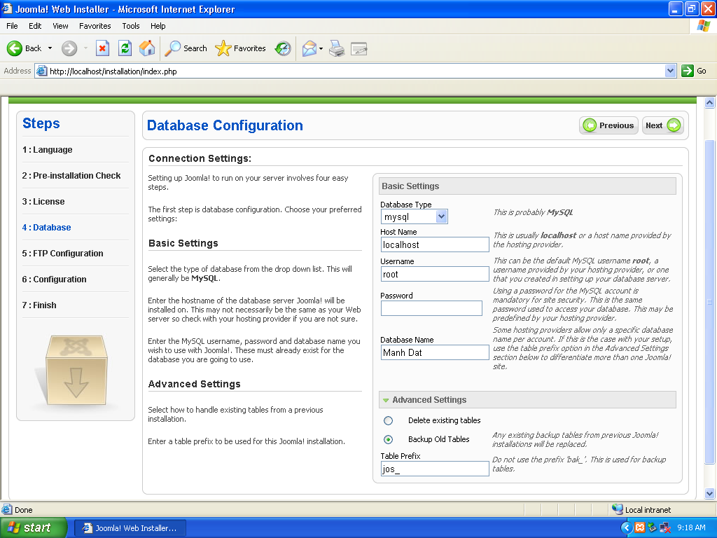

Thiết lập các thông số để kết nối tới Cơ sở dữ liệu
- Hostname: Thường là giá trị "localhost"
(chỉ điền giá trị khác nếu như Database Server và Web Server nằm ở 2 nơi khác nhau, hoặc Host của bạn cung cấp như vậy)
- User name: Tên tài khoản có quyền đối với cơ sở dữ liệu chứa Joomla của bạn.
- Password: Mật khẩu của tài khoản trên
- Availbe Collations: Bạn nên chọn là "utf8_general_ci"
- Database Name: Tên cơ sở dữ liệu của bạn
Thiết lập các thông số FTP
- Nếu Host của bạn không hỗ trợ, mục này sẽ không hiển thị
- Nếu Host của bạn hỗ trợ, bạn cần chú ý:
* Username: Tên tài khoản FTP
* Password: Mật khẩu tương ứng.
* Auto Find Path: Tự động tìm đường dẫn tới nơi chứa Web của bạn
(Nên dùng chính tài khoản mà bạn đã Upload bộ cài đặt Joomla lên HOST)
Thiết lập cấu hình site Joomla của bạn
- Site name: tên site của bạn.
VD: VnExpress, Hosting Việt Nam, ThanhNienOnline...
- Your Email: địa chỉ email của bạn
VD: admin@yoursite.com Địa chỉ email này đã được bảo vệ từ spam bots, bạn cần kích hoạt Javascript để xem nó. This e-mail address is being protected from spambots. You need JavaScript enabled to view it
- Admin Password: Mật khẩu để quản trị Joomla
Các thông số trên sau này đều có thể thay đổi dễ dàng nên bạn không cần bận tâm lắm. Chỉ cần nhớ mật khẩu là đủ.
- Install Defaul Sample Data: Cài đặt dữ liệu mẫu. Bạn nên nhấn nút này để Joomla tạo mẫu cho bạn một trang web đơn giản.

Hình 1.11. Cấu hình giao diện trang web

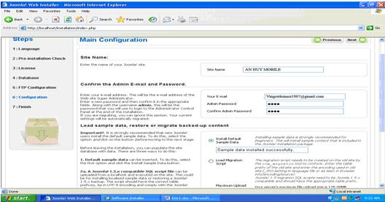
Kết thúc
- Lưu ý: tài khoản truy nhập hệ thống là: admin; mật khẩu: mật khẩu mà bạn đã gõ ở bước 6.
- Để xem Website của bạn: Nhấn vào nút Site
- Để quản trị Website: Nhấn vào nút Admin. Đường dẫn sẽ có dạng như sau:
* http:// www.yoursite.com/administrator/ hoặc
* http://www.yoursite.com/joomla/administrator hoặc
* http://localhost/administrator/(nếu cài trực tiếp trên máy của bạn)

Hình 1.12. Cài đặt cơ sở dữ liệu
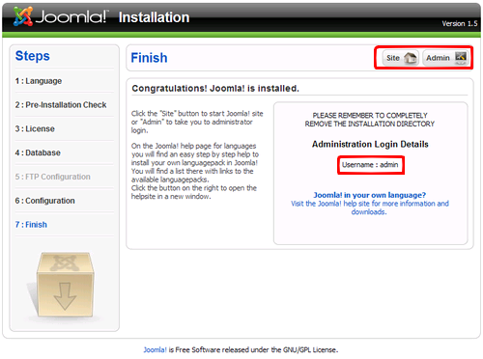
Đến đây việc cài đặt Joomla cơ bản đã hoàn thành. Chúng ta bắt đầu khai thác các tính năng mạnh mẽ mà Joomla cung cấp

1.2.9. Một số thuật ngữ sử dụng trong Joomla
Module:là một trong 3 thành phần mở rộng chính của Joomla! Đó là một đoạn mã nhỏ thường được dùng để truy vấn các thông tin từ cơ sở dữ liệu và hiển thị các kết quả tìm được. Nó có thể được nạp vào một vị trí bất kỳ trên template (vị trí left, right, top, bottom... hoặc vị trí do người dùng định nghĩa); có thể hiện trên tất cả các trang của Website hay một số trang được ấn định. Khả năng tương tác giữa người sử dụng và hệ thống thông qua module là hạn chế (chúng ta thường chỉ nhận thông tin trả về).
Module có tên bắt đầu bằng mod_
Chúng ta có các module thông dụng:
* Lastest News (mod_latestnews): Module hiển thị các tin mới nhất
* Popular News (mod_mostreads): Module hiển thị các bài được quan tâm nhiều nhất
* Related Items (mod_related_items): Module hiển thị các bài viết liên quan
* Random Image (mod_random_image): Module hiển thị các ảnh ngẫu nhiên
* Search Module (mod_search): Module công cụ tìm kiếm
* Login Module (mod_login): Module hiển thị form đăng nhập hệ thống
* Stats Module (mod_stats): Module hiển thị các thông tin thống kê về hệ thống
* Menu Module (mod_mainmenu): Module hiển thị các menu của website
* Banners Module (mod_banners): Moudule hiển thị các banner quảng cáo

Front-end (tiền sảnh):
Còn được biết với tên gọi Public Front-end: phần giao diện phía ngoài, nơi tiếp xúc với mọi người sử dụng. Bất cứ ai cũng có thể trông thấy khi gõ đúng đường dẫn URL vào trình duyệt.
Front-end chứa 1 trang đặc biệt là FrontPage (homepage) - trang chủ.

Back-end:
Còn được biết với tên gọi Public Back-end, Administrator, Control Pane: phần dành cho người quản trị. Những người bình thường không biết đường dẫn để truy cập, hoặc nếu có biết thì cũng phải qua bước kiểm tra tài khoản.
Phần back-end được truy cập thông qua đường dẫn:
http://your_domain/administrator.

Section:
Các mục, các lĩnh vực, các dòng sản phẩm, dịch vụ... mà Website muốn đề cập tới.
VD1: Một Website bán sách trực tuyến có thể bao gồm các Section: "Sách Văn học", "Sách Tin học", "Sách Toán học"...
VD2: Một Website về tin tức có thể bao gồm các Section: "Thể thao", "Văn hóa", "Pháp luật"...

Category:
Các chuyên mục, loại sản phẩm, loại dịch vụ... được đề cập một cách cụ thể hơn, chi tiết hơn.
VD1: Trong Section "Văn học" có các Category: "Tiểu thuyết", "Truyện ngắn", "Hồi ký"...
VD2: Trong Section "Thể thao" có các Category: "Bóng đá", "Quần vợt", "Các môn thể thao khác"...

Content:
Toàn bộ nội dung của một bài viết và thường gồm 2 phần:
* Phần giới thiệu (Intro Text): Phần này nêu ngắn gọn, tóm tắt hoặc là ý mở đầu cho toàn bộ bài viết.
* Phần chi tiết (Description Text): Phần còn lại của bài viết.
Như vậy để tạo một bài viết chúng ta cần qua tối đa 3 bước và tối thiểu là 1 bước nếu đã co Section và Category:
1. Bước 1: Tạo Section: Vào Content --> Section Manager
2. Bước 2: Tạo Category: Vào Content --> Category Manager
3. Bước 3: Tạo Content: Vào Content --> Article Manager --> New

